2020年度

四川省阿坝州金川县马奈镇人民政府部门决算

目录

公开时间：2021年8月3日

第一部分 部门概况 4
一、基本职能及主要工作 4
二、机构设置 6
第二部分 部门决算情况说明 7
一、收入支出决算总体情况说明 7
二、收入决算情况说明 7
三、支出决算情况说明 8
四、财政拨款收入支出决算总体情况说明 9
五、一般公共预算财政拨款支出决算情况说明 9
六、一般公共预算财政拨款基本支出决算情况说明 12
七、“三公”经费财政拨款支出决算情况说明 13
八、政府性基金预算支出决算情况说明 15
九、 国有资本经营预算支出决算情况说明 15
十、预算绩效情况说明..................................15

十一、其他重要事项的情况说明 23
第三部分 名词解释 25
第四部分 附件 28
附件1 28
第五部分 附表 28
一、收入支出决算总表 33
二、收入总表 33
三、支出总表 33
四、财政拨款收入支出决算总表 33
五、财政拨款支出决算明细表（政府经济分类科目） 33
六、一般公共预算财政拨款支出决算表 33
七、一般公共预算财政拨款支出决算明细表 33
八、一般公共预算财政拨款基本支出决算表 33
九、一般公共预算财政拨款项目支出决算表 33
十、一般公共预算财政拨款“三公”经费支出决算表 33
十一、封面代码 33

第一部分 部门概况
一、基本职能及主要工作
（一）主要职能。
1．根据党章和《地方组织法》的规定，镇党委、政府承担辖区内促进经济发展、提供公共服务、加强社会管理、维护社会稳定，推动物质文明、政治文明、精神文明及和谐社会建设等任务。其主要职能是：
（1）、贯彻落实党和政府各项路线方针政策。深入贯彻党的十九大、十八届四中、五中全会精神，宣传和贯彻执行党的路线、方针、政策和国家的
法律、法令；宣传和贯彻上级机关的政策、法规、规章、决定等；执行本级党代会和人代会的决定、决议；研究决定辖区内政治、经济、文化等重大问题。
（2）、为经济发展提供服务。加强和改进党和政府对经济工作的领导，重点是加强发展规划并为各类经济主体进行示范引导、提供政策服务以及营造发展环境。指导农业生产结构调整，完善农村经济承包责任制，因地制宜组织发展特色工业、农业经济，促进农业增效、农民增收；推进农村富余劳动力转移，加快农村城镇化建设步伐；引导和促进农民专业合作经济组织发展，提高农民进入市场的组织化程度。
（3）、建立和健全农村社会化服务体系，为群众提供各项公共服务。建立和完善农村社会保障体系，做好农村最低生活保障、“五保”对象集中供养、低保家庭子女基础教育免费入学、失地农民基本生活保障、城镇医疗保障及就业培训、救济救助、民政优抚等工作；加强集卫生监督、疫病防控、医疗卫生服务为一体的卫生服务体系建设；切实抓好和完善教育、科技、文化、卫生、体育、农田水利、村镇、生态环境、农村公路管理等基础设施建设，不断改善群众的生产生活条件。
（4）、进一步强化社会管理职能，加强辖区内的社会治安综合管理。建立村、企业及单位治安综合治理网络，实行群防群治。加强法制宣传教育，积极做好平安镇镇、平安校园、平安单位等创建活动；加快构建公共安全防控体制，建立应对突发紧急事件的处理预案，做好安全生产、防汛、防火、防疫、食品药品安全等工作；落实社会矛盾纠纷排查调处机制，做好基层信访调解工作，及时化解农村社会矛盾，确保社会稳定。
（5）、进一步加强基层组织管理，加强基层领导班子、干部队伍和党员队伍的建设。切实加强和改进对村级党组织的领导和对村民委员会的指导，健全村级党组织领导下的村民自治机制，扩大和健全农村基层民主，引导农民运用“一事一议”等办法有序参与村级事务管理，推进社会主义新农村建设。
（二）2020年重点工作完成情况。
2020年，我镇在县委、县政府的正确领导下，在州双联单位、县级联系部门的关怀下，在镇党委的指导下，在镇人大的监督支持下，在各村两委的密切配合下，紧紧团结依靠全镇人民，健全完善了相关管理制度，认真贯彻落实科学发展观、党的十八大及十八届四中、五中全会及十九大精神和习近平总书记系列重要讲话精神。按照省委“三大发展战略”、州委“五为”总体工作要求，把握“夯实基础、增量提质、跨越发展”的工作基调，紧紧围绕县委县政府“一二三四五”发展战略、“一四三四”治县方略，为加快“四地三县”建设，牢牢抓住中央和省州支持民族地区跨越发展的大好机遇，攻坚克难、乘势而上，全面完成了年初既定确定的各项任务。
2020年以来，班子成员以“四个全面”为主线、以脱贫攻坚为主战场，以“党建引领，和谐稳定，补齐短板，调整产业，脱贫奔康，发展旅游，凝心聚力”为思路，以“发展特色产业，拓宽致富渠道，建设生态小康马奈镇；发展公益事业，提升民生水平，建设民主和谐马奈镇；弘扬孝德文化，壮大旅游产业，建设孝德美丽马奈镇；依托资源优势，加快小康进程，建设幸福安康马奈镇”的工作目标，进一步理清工作思路，创新工作方式、振奋精神，抢抓机遇、攻坚破难，继续夯实基础设施，大力发展特色优势产业，积极培育壮大集体经济，奋力推进旅游强镇工作基调，带动群众增收致富。

第二部分 2020年度部门决算情况说明
- 收入支出决算总体情况说明
2020年马奈镇本年收入合计906.81万元，其中：一般公共预算财政拨款收入906.81万元，占100%；政府性基金预算财政拨款收入0万元，占0%；国有资本经营预算财政拨款收入0万元，占0%；事业收入0万元，占0%；经营收入0万元，占0%；附属单位上缴收入0万元，占0%；其他收入0万元，占0%。
2020年马奈镇本年支出合计907.53万元，基本支出562.96万元，占62.03%；项目支出344.57万元，占37.9735%，上缴上级支出0万元，占0%；经营支出0万元，占0%；对附属单位补助支出0万元，占0%。
2019年财政拨款收入684.54万元，财政拨款支出911.9万元，与2019年相比，财政拨款收入增加222.27万元，增加32.46%，支出减少4.37万元，减少 0.47%。主要原因一是2020年撤乡并镇，马奈乡、马尔邦乡合并为马奈镇，人员经费有所增加。

二、收入决算情况说明
2020年马奈镇本年收入合计906.81万元，其中：一般公共预算财政拨款收入906.81万元，占100%；政府性基金预算财政拨款收入0万元，占0%；国有资本经营预算财政拨款收入0万元，占0%；事业收入0万元，占0%；经营收入0万元，占0%；附属单位上缴收入0万元，占0%；其他收入0万元，占0%。2019年财政拨款收入684.54万元，与2019年相比，财政拨款收入增加222.27万元。
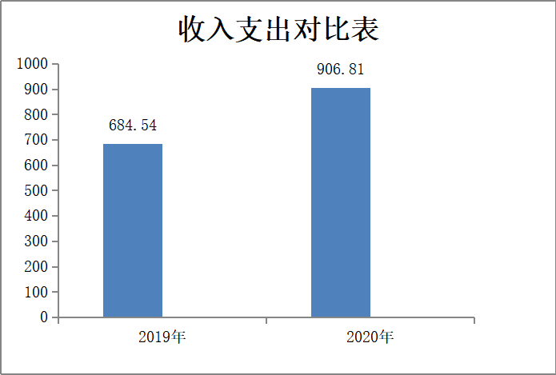
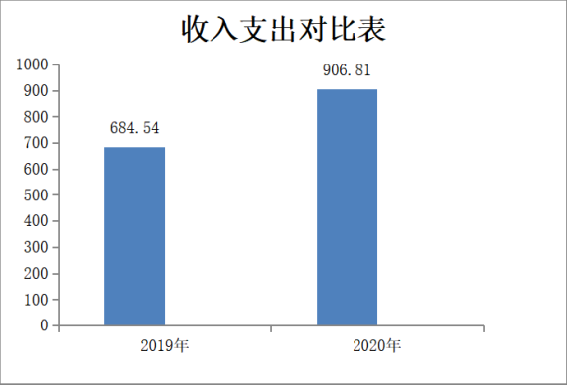

三、支出决算情况说明
2020年马奈镇本年支出合计907.53万元，基本支出562.96万元，占62.03%；项目支出344.57万元，占37.9735%，上缴上级支出0万元，占0%；经营支出0万元，占0%；对附属单位补助支出0万元，占0%。2019财政拨款支出911.9万元，与2019年相比，支出减少4.37万元，减少 0.47%。
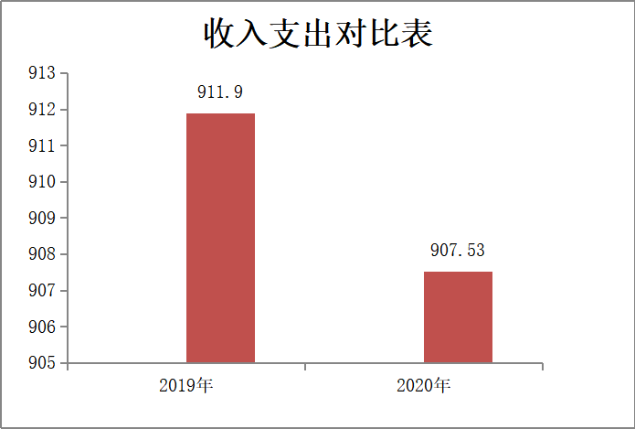

四、财政拨款收入支出决算总体情况说明
2020年度财政拨款收入总计906.81万元，财政拨款支出907.53万元。2019年财政拨款收入684.54万元，财政拨款支出911.9万元，与2019年相比，财政拨款收入增加222.27万元，增加32.46%，支出减少4.37万元，减少 0.47%。

五、一般公共预算财政拨款支出决算情况说明
（一）一般公共预算财政拨款支出决算总体情况
2020年度一般公共预算财政拨款支出907.53万元，占本年支出合计的100%。与2019年相比一般公共预算财政拨款支出减少4.37万元，减少 0.47%。
（二）一般公共预算财政拨款支出决算结构情况
2020年一般公共预算财政拨款支出907.53万元，主要用于以下方面：一般公共服务支出358.54万元，占39.51%，文化旅游体育与传媒支出2.14万元，占0.23%；社会保障和就业支出87.00万元，占9.59 %；医疗卫生支出38.44万元，占3.95%；农林水支出211.38万元，占23.29%；住房保障支出39.77万元，占4.38%；其他支出170.26万元，占18.76%。
（三）一般公共预算财政拨款支出决算具体情况
- 一般公共服务（类）201（款）: 支出决算为358.54万元，完成预算100%。
2.教育（类）***（款）: 支出决算为0万元，完成预算0%，决算数大于/小于预算数的主要原因是…。
3.科学技术（类）***（款）: 支出决算为0万元，完成预算0%，决算数大于/小于预算数的主要原因是…。
4.文化体育与传媒（类）***（款）: 支出决算为2.14万元，完成预算100%。
5.社会保障和就业（类）208（款）: 支出决算为87.00万元，完成预算100%。
6.医疗卫生与计划生育（类）210（款）：支出决算为38.44万元，完成预算100%。
7.农林水支出（类）213（款）：支出决算为211.38万元，完成预算100%。
8.住房保障支出（类）221（款）：支出决算为39.77万元，完成预算100%。
9.其他支出（类）229（款）：支出决算为170.26万元，完成预算100%。
六、一般公共预算财政拨款基本支出决算情况说明
人员经费529.88万元，主要包括：基本工资95.37万元，津贴补贴138.92万元，奖金7.65万元，绩效工资29.47万元，机关事业单位基本养老保险缴费35.86万元，职业年金缴费19.15万元，其他社会保障缴费5.25元，职工医疗保险20.40万元，公务员医疗补助4.53万元，其他工资福利支出0万元，离休费0万元，退休费0万元，抚恤金26.10万元，生活补助11.37万元，医疗费，0万元，奖励金96.05万元，住房公积金39.77万元，提租补贴0万元、购房补贴0万元、其他对个人和家庭的补助支出等。
公用经费33.08万元，主要包括：办公费4.68万元，印刷1.4万元，咨询费、手续费、水费、电费4万元，邮电费3.16万元，取暖费0.5万元，物业管理费0万元，差旅3.84万元，因公出国（境）费用0万元，维修（护）费0万元，租赁费0万元，会议费0万元，培训费0万元，公务接待费0万元，劳务费7.32万元，委托业务费0万元工会经费0万元，福利费0万元，公务用车运行维护费6.17万元，其他交通费2万元，税金及附加费用0万元，其他商品和服务支出0.万元，办公设备购置0万元，公务用车购置0万元，信息网络及软件购置更新0万元，其他资本性支出0万元。
项目支出344.56万元，主要包括：人大会议经费0.58万元，人大代表经费2.8万元，放映元生活补助2.14万元，基层政权建设和社区治理32万元，突发公共卫生事件应急处理13.5万元，对村民委员会和村党支部的补助123.86万元（其中：生活补助68.86万元，公务费55万元），其他支出170.26（其中：三老干补助4.54万元，项目支出165.72万元）。

七、“三公”经费财政拨款支出决算情况说明
（一）“三公”经费财政拨款支出决算总体情况说明
2020年度“三公”经费财政拨款支出决算为6.17万元，完成预算100%，节约开支公务接待费未开支。
（二）“三公”经费财政拨款支出决算具体情况说明
2020年度“三公”经费财政拨款支出决算中，因公出国（境）费支出决算0万元，占0%；公务用车购置及运行维护费支出决算6.17万元，占100%；公务接待费支出决算0万元，占0%。具体情况如下：
1.因公出国（境）经费支出0万元，全年安排因公出国（境）团组0次，出国（境）0人。因公出国（境）支出决算2020年0万元
2.公务用车购置及运行维护费支出6.17万元。其中：
公务用车购置支出0万元。全年按规定更新购置公务用车0辆，其中：轿车0辆、金额0万元，越野车0辆、金额0万元，载客汽车0辆、金额0万元，主要用于下村公务派车。截至2018年12月底，单位共有公务用车2辆，其中：轿车0辆、越野车2辆、载客汽0辆。
公务用车运行维护费支出6.17万元。主要用于下村、开展精准脱贫工作、防汛、畜牧（具体工作）等所需的公务用车燃料费、维修费、过路过桥费、保险费等支出。
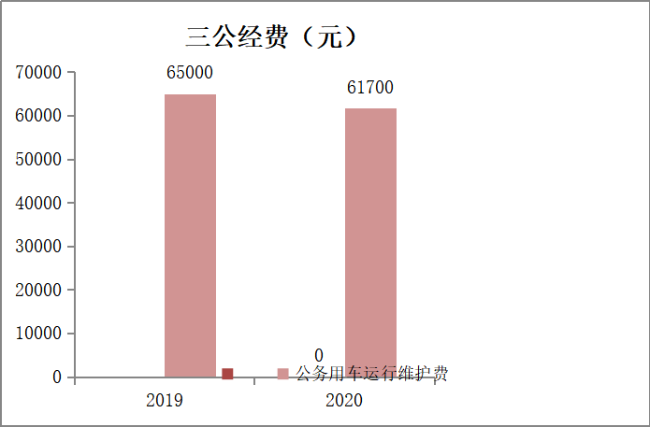
公务用车购置及运行维护费支出决算比2019年减少0.33万元，减少5.07%，节约开支。
3.公务接待费支出0万元。主要用于执行公务、开展业务活动开支的交通费、住宿费、用餐费等。国内公务接待0批次，0人次（不包括陪同人员），共计支出0万元，具体内容包括：（接待具体项目、金额）。其中：外事接待0批次，0人，共计支出0万元，主要用于接待…（具体项目）。
公务接待费支出决算比2019年持平，公务接待费未开支。

八、政府性基金预算支出决算情况说明
2020年政府性基金预算拨款支出0万元。
- 国有资本经营预算支出决算情况说明
2020年国有资本经营预算拨款支出0万元。
- 预算绩效情况说明
预算绩效管理工作开展情况。1.绩效目标管理情况。
按照预算绩效管理要求，本部门对2020年一般公共预算项目支出开展了绩效目标管理，共编制绩效目标0个，涉及财政资金0元，覆盖率达到0%。
2.部门整体支出绩效自评开展情况。
按照预算绩效管理要求，本部门对2020年整体支出开展绩效自评，自评得分81分，存在的问题：一是部门履职成效不高，二是内部控制管理不健全，三是目标任务不明确。下一步改进措施：一是改进工作方式，明确预算目标任务，做到相关性、合理性；二是加大对内部控制的管理，建立健全内部控制度，提高绩效管理履职成效
2020年部门整体支出绩效评价得分表

一级指标 | 二级指标 | 三级指标 | 得分
部门决策（25分） | 目标任务（15分） | 相关性（5分） | 4
部门决策（25分） | 目标任务（15分） | 明确性（5分） | 3
部门决策（25分） | 目标任务（15分） | 合理性（5分） | 4
部门决策（25分） | 预算编制（10分） | 测算依据（5分） | 5
部门决策（25分） | 预算编制（10分） | 目标管理（5分） | 5
综合管理（30分） | 专项资金分配时限（2分） | 省级财力专项预算分配时限（1分） | 2
综合管理（30分） | 专项资金分配时限（2分） | 中央专款分配合规率（1分） | 1
综合管理（30分） | 中期评估（2分） | 执行中期评估（2分） | 1
综合管理（30分） | 绩效监控（5分） | 预算执行进度监控（2分） | 2
综合管理（30分） | 绩效监控（5分） | 绩效目标动态监控（3分） | 2
综合管理（30分） | 非税收入执收情况（2分） | 非税收入征收情况（1分） | 0
综合管理（30分） | 非税收入执收情况（2分） | 非税收入上缴情况（1分） | 0
综合管理（30分） | 资产管理（6分） | 资产管理信息化情况（2分） | 2
综合管理（30分） | 资产管理（6分） | 行政事业单位资产报告情况（2分） | 2
综合管理（30分） | 资产管理（6分） | 资产管理与预算管理相结合（2分） | 2
综合管理（30分） | 内控制度管理（2分） | 内部控制制度健全完整（2分） | 1
综合管理（30分） | 信息公开（6分） | 预算公开（2分） | 2
综合管理（30分） | 信息公开（6分） | 决算公开（2分） | 2
综合管理（30分） | 信息公开（6分） | 绩效信息公开（2分） | 1
综合管理（30分） | 绩效评价（5分） | 绩效评价开展（2分） | 1
综合管理（30分） | 绩效评价（5分） | 评价结果应用（3分） | 4
部门绩效情况（45分） | 履职成效（20分） | 部门特性指标 | 18
部门绩效情况（45分） | 可持续发展能力（15分） | 重点改革（重点工作）完成情况（5分） | 4
部门绩效情况（45分） | 可持续发展能力（15分） | 科技（制度、方法、机制等）创新（5分） | 5
部门绩效情况（45分） | 可持续发展能力（15分） | 人才培养（5分） | 5
部门绩效情况（45分） | 满意度（10分） | 协作部门满意度（3分） | 3
部门绩效情况（45分） | 满意度（10分） | 管理对象满意度（3分） | 3
部门绩效情况（45分） | 满意度（10分） | 社会公众满意度（4分） | 3

3.部门自行组织绩效评价开展情况。
马奈镇镇开展了整体支出绩效评价，本部门对2020年整体支出开展绩效自评，自评得分81分，存在的问题：一是履职成效不高，二是内部控制管理不健全，三是目标任务不明确。下一步改进措施：一是改进工作方式，明确预算目标任务，做到相关性、合理性；二是加大对内部控制的管理，建立健全内部控制度，提高绩效管理履职成效。本部门对公共运行维护费项目开展了绩效评价，得分为81分，存在的问题：一是项目决策的可行性、明确性不够，二是项目管理中执行不够规范，三是项目进展缓慢，完成情况低，项目没有达到相应的效益。下一步改进措施：一是提高资金的使用率，加大项目的实施进度提高质量管理，达到最高的效益。二是对项目进行政策依据、完善，提高明确性和合理性。
2020年项目支出绩效评价得分表
单位名称/  项目名称 | 金川县马奈镇镇人民政府
一级  指标 | 二级  指标 | 三级指标 | 分值 | 得分
（20分）  项目决策 | （10分）  科学决策 | 必要性  （政策依据） | 5 | 4
（20分）  项目决策 | （10分）  科学决策 | 可行性  （政策完善） | 5 | 3
（20分）  项目决策 | （10）  绩效目标 | 明确性 | 5 | 4
（20分）  项目决策 | （10）  绩效目标 | 合理性 | 5 | 4
（10分）  项目管理 | （7分）  资金管理 | 资金分配 | 3 | 3
（10分）  项目管理 | （7分）  资金管理 | 资金使用 | 4 | 3
（10分）  项目管理 | （3分）  项目执行 | 执行规范 | 3 | 2
（特性指标70分）  项目绩效 | （20）  项目完成 | 完成数量 | 5 | 4
（特性指标70分）  项目绩效 | （20）  项目完成 | 完成质量 | 5 | 4
（特性指标70分）  项目绩效 | （20）  项目完成 | 完成时效 | 5 | 4
（特性指标70分）  项目绩效 | （20）  项目完成 | 完成成本 | 5 | 4
（特性指标70分）  项目绩效 | （50分）  项目效益 | 经济效益（可选项） | 40 | 9
（特性指标70分）  项目绩效 | （50分）  项目效益 | 社会效益（可选项） | 40 | 5
（特性指标70分）  项目绩效 | （50分）  项目效益 | 生态效益（可选项） | 40 | 4
（特性指标70分）  项目绩效 | （50分）  项目效益 | 可持续效益（可选项） | 40 | 8
（特性指标70分）  项目绩效 | （50分）  项目效益 | 公平效率（可选项） | 40
（特性指标70分）  项目绩效 | （50分）  项目效益 | 使用效率（可选项） | 40 | 2
（特性指标70分）  项目绩效 | （50分）  项目效益 | 服务对象满意度 | 10 | 8
总分

十一、其他重要事项的情况说明
（一）机关运行经费支出情况
2020年度马奈镇机关运行经费支出0万元， 2019年0万元，与2019年持平。
（二）政府采购支出情况
2020年度，马奈镇镇政府采购支出总额0万元，其中：政府采购货物支出0万元、政府采购工程支出0万元、政府采购服务支出0万元。主要用于日常下村（具体工作）。授予中小企业合同金额0万元，占政府采购支出总额的0%，其中：授予小微企业合同金额0万元，占政府采购支出总额的0%。
（三）国有资产占有使用情况
截至2020年12月31日，马奈镇共有车辆2辆，其中：部级领导干部用车0辆、一般公务用车1辆、一般执法执勤用车0辆、特种专业技术用车0辆、其他用车0辆；单价50万元以上通用设备0台（套），单价100万元以上专用设备0台（套）。
- 名词解释
1.财政拨款收入：指单位从同级财政部门取得的财政预算资金。
2.事业收入：指事业单位开展专业业务活动及辅助活动取得的收入。
3.经营收入：指事业单位在专业业务活动及其辅助活动之外开展非独立核算经营活动取得的收入。
4.其他收入：指单位取得的除上述收入以外的各项收入。主要是银行存款利息和伙食团缴费等。
5. 年初结转和结余：指以前年度尚未完成、结转到本年按有关规定继续使用的资金。
6.结余分配：指事业单位按照事业单位会计制度的规定从非财政补助结余中分配的事业基金和职工福利基金等。
7、年末结转和结余：指单位按有关规定结转到下年或以后年度继续使用的资金。
8.一般公共服务（类）政府办公厅（室）及相关机构事务（款）行政运行（项）：指行政单位的基本支出。
9.一般公共服务（类）政府办公厅（室）及相关机构事务（款）一般行政管理事务（项）：指反映行政单位未单独设置顶级科目的其他项目支出。
10.教育（类）其他教育支出（款）其他教育支出（项）：除上述项目以外用于教育管理事务方面的支出。
11.社会保障和就业（类）行政事业单位离退休（款）机关事业单位基本养老保险缴费支出（项）：指单位为职工缴纳的基本养老保险费。
12.社会保障和就业（类）行政事业单位离退休（款）机关事业单位基本职业年金缴费支出（项）：指单位为职工实际缴纳的职业年金。
13.医疗卫生与计划生育（类）行政事业单位医疗（款）行政单位医疗（项）：指反映职工缴纳的基本医疗保险费。
14.医疗卫生与计划生育（类）行政事业单位医疗（款）公务员医疗补助（项）：指按规定可享受公务员医疗补助单位为职工缴纳的公务员医疗补助费。
15.住房保障（类）住房改革支出（款）住房公积金（项）：指单位按规定为职工缴纳的住房公积金。
16.基本支出：指为保障机构正常运转、完成日常工作任务而发生的人员支出和公用支出。
17.项目支出：指在基本支出之外为完成特定行政任务和事业发展目标所发生的支出。
18.“三公”经费：指部门用财政拨款安排的因公出国（境）费、公务用车购置及运行费和公务接待费。其中，因公出国（境）费反映单位公务出国（境）的国际旅费、国外城市间交通费、住宿费、伙食费、培训费、公杂费等支出；公务用车购置及运行费反映单位公务用车车辆购置支出（含车辆购置税）及租用费、燃料费、维修费、过路过桥费、保险费等支出；公务接待费反映单位按规定开支的各类公务接待（含外宾接待）支出。
19.机关运行经费：为保障行政单位（含参照公务员法管理的事业单位）运行用于购买货物和服务的各项资金，包括办公及印刷费、邮电费、差旅费、会议费、福利费、日常维修费、专用材料及一般设备购置费、办公用房水电费、办公用房取暖费、办公用房物业管理费、公务用车运行维护费以及其他费用。
第四部分 部门整体支出绩效评价报告

一、部门（单位）概况
（一）马奈镇人民政府下设“一办四中心一所”：具体组成为：党政综合办公室、综合文化发展中心、社会保障综合服务中心、经济发展中心、马奈镇财政所。
（二）一是制定和组织实施经济、科技和社会发展计划，制定资源开发技术改造和产业结构调整方案，组织指导好各业生产，搞好商品流通，协调好本乡与外地区的经济交流与合作，抓好招商引资，人才引进项目开发，不断培育市场体系，组织经济运行，促进经济发展。二是制定并组织实施村乡建设规划，部署重点工程建设，地方道路建设及公共设施，水利设施的管理，负责土地、林木、水等自然资源和生态环境的保护，做好护林防火工作。三是负责本行政区域内的民政、计划生育、文化教育、卫生、体育等社会公益事业的综合性工作，维护一切经济单位和个人的正当经济权益，取缔非法经济活动，调解和处理民事纠纷，打击刑事犯罪维护社会稳定。四是按计划组织本级财政收入，完成国家财政计划，管好财政资金，增强财政实力。五是抓好精神文明建设，丰富群众文化生活，提倡移风易俗，反对封建迷信，破除陈规陋习，树立社会主义新风尚。六是完成上级政府交办的其他事项。七、执行本级人民代表大会的决议和上级国家行政机关的决定和命令，发布决定和命令。 八、保护社会主义的全民所有的财产和劳动群众集体所有的财产，保护公民私人所有的合法财产，维护社会秩序，保障公民的人身权利、民主权利和其他权利。
（三）马奈镇人民政府2020年年初在职28人，其中行政人员15人，行政工勤3人，事业人员10人；2020年年末在职29人，其中行政人员16人，行政工勤3人，事业人员10人。2021年1-6月独立编制单位机构数为1个，财政供养人员编制为42名，其中行政编制21名，行政工勤编制4名，事业编制17名（其中参照公务员法管理人员编制0人）；2021年1-6月实际财政供养人员 37人，其中：行政16人，行政工勤3人， 事业18人，较上年增加8人， 主要原因是机构改革，人员增加，三站人员编制下划给乡镇。
二、部门财政资金收支情况
（一）2020年马奈镇本年收入合计906.81万元，其中：一般公共预算财政拨款收入906.81万元，占100%；政府性基金预算财政拨款收入0元，占0%；国有资本经营预算财政拨款收入0万元，占0%；事业收入0万元，占0%；经营收入0万元，占0%；附属单位上缴收入0万元，占0%；其他收入0万元，占0%。
2021年1-6月收入合计401.19万元，其中：一般公共预算财政拨款收入401.20万元。
（二）2020年一般公共预算财政拨款支出907.53万元，主要用于以下方面： 其中一般公共服务支出为358.54万元，占39.51%；文化旅游体育与传媒支出2.14万元，占0.23%；社会保障和就业支出为87.00万元，占9.59 %；医疗卫生与计划生育支出为38.44万元，占3.95%；农林水支出211.38万元，占23.29%；住房保障支出39.77万元，占4.38%；其他支出170.26万元，占18.76%。
人员经费529.88万元，主要包括：基本工资95.37万元，津贴补贴138.92万元，奖金7.65万元，绩效工资29.47万元，机关事业单位基本养老保险缴费35.86万元，职业年金缴费19.15万元，其他社会保障缴费5.25元，职工医疗保险20.40万元，公务员医疗补助4.53万元，抚恤金26.10万元，生活补助11.37万元，奖励金96.05万元，住房公积金39.77万元，其他对个人和家庭的补助支出等。
公用经费33.08万元，主要包括：办公费4.68万元，印刷1.4万元，电费4万元，邮电费3.16万元，取暖费0.5万元，差旅3.84万元，劳务费7.32万元，公务用车运行维护费6.17万元，其他交通费2万元。
项目支出344.56万元，主要包括：人大会议经费0.58万元，人大代表经费2.8万元，放映员生活补助2.14万元，基层政权建设和社区治理32万元，突发公共卫生事件应急处理13.5万元，对村民委员会和村党支部的补助123.86万元（其中：生活补助68.86万元，公务费55万元），其他支出170.26（其中：三老干补助4.54万元，项目支出165.72万元）。
2021年1-6月财政总支出为401.19万元，其中：
人员经费372.20万元，主要包括：基本工资65.38万元、津贴补贴79.89万元、绩效工资20.19万元、机关事业单位基本养老保险缴费26.29万元、职业年金缴费12.24万元、职工基本医疗保险缴费13.83万元、公务员医疗补助缴费4.17万元、其他社会保障缴费0.98万元、住房公积金25.60万元、奖励金124.39万元，其他支出0.2万元。
公用经费23.56万元，主要包括：办公费7.82万元、电费0.08万元、邮电费0.17，差旅费1.37万元、劳务费2.57万元、公务用车运行维护费4.9万元、其他交通费0.47万元，委托业务费6.17万元。
2021年1-6月项目支出4.43万元，主要包括：卡卡足乡村提升项目审计费0.63万元。其他政府办公厅（室）及相关机构事务支出1.3万元，应急救援2.5万元。
三、部门财政支出管理情况
（一）预算编制情况。
(1）预算编制质量：
2020年预算600.23万元，2021年部门收入预算总额为689.96万元元，较上年增加89.73万元，增加13%，主要是机构改革三站人员编制下划给乡镇。
（2）绩效目标填报：项目申报严格按照上级要求，明确绩效目标，控制执行成本，提高项目发挥作用。并根据财政局统一要求编制了我会整体绩效目标报告及项目整体绩效目标表，并报县财政局。
（二）执行管理情况。
部门预算执行情况良好，但基本集中在下半年。支出情况中期评估不足，2020年“三公”经费预算4.9万元，其中公务接待费0万元，公务用车运行维护费4.9万元，实际支出4.9万元，公务接待费0万元，公务用车运行维护费4.9万元。
2021年“三公”经费预算10万元，其中公务接待费0万元，严格执行厉行节约的要求，认真贯彻落实中央八项规定及省委省政府十项规定要求，严格控制接待规模及接待标准。
公务用车运行维护费10万元，1-6月实际支出公务接待费0万元，公务用车运行维护费4.9万元。
（三）综合管理情况。
我镇2020年无预算、支出政府采购。所有国有资产纳入资产管理系统，及时准确上报并做好资产的管理工作。根据相关要求，单位使用预算资金基本符合相关的预算财务管理制度。我乡在财政批复后20日内在指定网站公开预决算信息。按照相关要求进行绩效自我评价，按要求及时上报，对发现的问题提出整改措施，并整改落实到位。绩效评价及依法接受财政监督情况等。
（四）整体绩效。
我乡按照规定完全履行职责，整体评价良好，服务对象基本满意从预算执行来情况看，预算资金覆盖我乡工作的各个方面，按照保工资、保运转、保民生的保障序列科学编制，分配办法科学，考虑的因素必要合理，分配的结果合理，保障了人员经费及单位正常运转。在预算执行过程中单位遵守财经纪律、财务制度，坚持先有预算后支出；严格审批程序，保障了资金安全。
四、评价结论及建议
（一）评价结论。
在自评过程发现问题，查找原因，及时纠正偏差，为下一步工作夯实基础。整体评价良好，预算支出和决算支出情况相符。
（二）存在问题。
一是资金使用效益有待进一步提高。公用经费上半年拨付进度慢。二是绩效目标设立不够明确、细化和量化。虽然设立了项目资金绩效目标，但目标不够明确、细化和量化。
（三）改进建议。
一是加强资金拨付进度，更加合理规范使用财政预算资金。二是进一步规范绩效目标编制。在编制项目资金绩效目标时要求指向明确、细化量化、合理可行、相应匹配。三是不断加强新《预算法》、《行政单位会计制度》等学习培训，规范部门预算收支核算，制定和完善基本支出、项目支出等各项支出标准，严格按项目和进度执行预算，增强预算的约束力和严肃性。落实预算执行分析，及时了解预算执行差异，合理调整、纠正预算执行偏差，切实提高部门预算收支管理水平。

